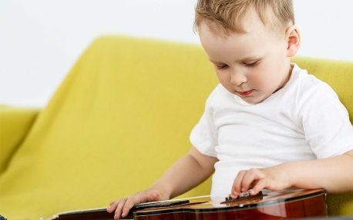
Vaikai labai Jūsų pasiilgome, kaip gyvenate!
Ar prisimenate ką mokėmės darželyje, o mokėmės kas yra klasikinė muzika ir kaip ji skamba!
Stenkimės prisiminti ir ištarti „Klasikinė muzika“! Ar prisimenate kūrėją-kompozitorių, stenkimės prisiminti ir ištarti – Šopenas.

Nuoroda prisiminimui: https://www.youtube.com/watch?v=tWwTI00BHKI ;

Internetinėje nuorodoje vaizduojamas lenkų kompozitorius „Frédéric François Chopin” – “vaikučiams -Šopenas” ir skamba jo muzika - Nocturne op.9 No.2;

- Vaikučiai prisiminkime dainelę - ( Do, Re, Mi).
Nuoroda mokymuisi arba pakartojimui: https://www.youtube.com/watch?v=n1r2QomiPgw

- Susipažinkime su nauju muzikos stiliu – roko muzika.
- Klausomės pop-roko ir paprastojo roko muzikos.
- Nuorodos: (1. https://www.youtube.com/watch?v=vOXZkm9p_zY ;
2. https://www.youtube.com/watch?v=B2Al2UnrtEE) ;
- Stenkimės, kad vaikas mokėtų ištarti – „Roko muzika“ ir paklausti vaiko paklausius viršuje nurodytų nuorodų, kokia tai buvo muzika? Vaikas turi atsakyti – „Roko Muzika“;
Skambės rokenrolas.
Stenkimės, kad vaikučiai mokytųsi žodžius.
Nuoroda mokymuisi: https://www.youtube.com/watch?v=4DjpjHWbE18

PASAKA VAIKAMS: Mergaitė ir smuikas

Autorė: Renata Arlauskienė
Redagavo: Irma Žvinakienė
Iliustravo: Laura Stunžėnaitė
Kartą gyveno mergaitė. Ji labai mėgo muziką, o labiausiai – griežiamą smuiko. Ir tėveliai nupirko jai smuikelį. Mergaitė pradėjo lankyti muzikos mokyklą, ir namuose pasklido muzikos garsai. Jaunoji muzikantė išmoko groti tris kūrinėlius: „Lokių šokį“, „Šarkelę“ ir „Avelę“, todėl labiausiai šiais kūrinėliais džiaugėsi keturi meškiukai ir mergaitės šlepetės, ant kurių buvo įsitaisiusios avelės. Džiaugėsi ir kiti mergaitės žaisliukai. Jie visi susirinkdavo mergaitės kambaryje, susėsdavo ant lovos ir klausydavosi, o po to plodavo jaunajai muzikantei ir prašydavo dar pakartoti. Išgirdusios dainelę „Šarkelė“, prie lango nutūpdavo ir šarkos. Jos kraipydavo uodegas, kilnodavo kojeles ir šokdavo. Atrodo, visiems buvo linksma.
Vieną dieną šarkoms nusibodo už lango visą laiką klausytis muzikos ir jos nutarė pavogti smuikelį bei pačios išmokti juo groti. Kai mergaitė išėjo į mokyklą, o žaisliukai dar miegojo, keturios šarkos atskrido prie atviro mergaitės kambario lango, įsmuko į vidų ir, čiupusios smuikelį, spruko. Žaisliukai tik suspėjo pamatyti šarkų uodegas ir skrendantį smuikelį.
Mergaitė parėjo iš mokyklos, ją pasitiko nuliūdę meškiukai, šlepetės, ant kurių buvo įsitaisiusios avelės, lėlytės, šuniukas, beždžionėlė ir kiti žaisliukai. Jie papasakojo, kas nutiko.
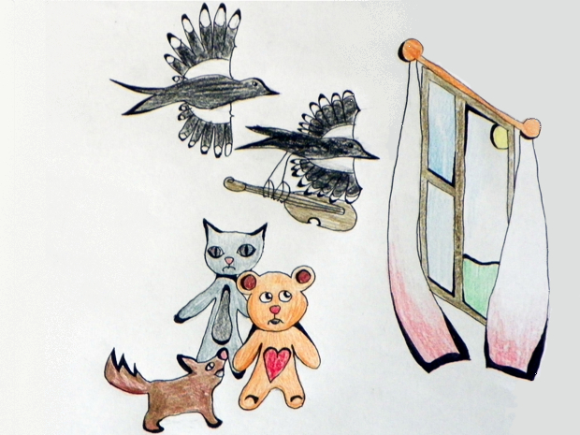
Mergaitė ir smuikas – iliustravo Laura Stunžėnaitė
Tuo metu šarkos džiaugėsi, kad joms pavyko pavogti smuikelį. Dieną ir naktį iš šarkų lizdo sklido viena melodija – „Šarkelė“, o pačios šarkos klegėdamos bandė jai pritarti. Dėl šarkų klegesio nebebuvo girdėti net smuikelio melodijos.
Mergaitė su žaisliukais išsiruošė į kiemą susigrąžinti smuikelio. O kaip pasiekti aukštai esantį šarkų lizdą? Ir čia į pagalbą atskubėjo paukšteliai: žvirbliai, balandžiai, zylės. Jie atskrido su skaudančiomis galvelėmis nuo šarkų keliamo triukšmo. Pagalbą pasiūlė ir kačiukai, kurie vikriai galėjo pasiekti šarkų lizdą. Ir pradėjo mergaitė, žaisliukai, paukščiukai ir kačiukai vaduoti smuikelį, kuris dabar priklausė tik šarkoms. Šarkos, pamačiusios, kad gali netekti smuikelio, į pagalbą pasikvietė varnas. Šios šarkų giminaitės stojo į smarkią kovą, bet kai ji baigėsi, smukelis atiteko mergaitei.
Parėjusi namo, mergaitė džiaugsmingai užgrojo. Taip ji padėkojo visiems savo draugams už pagalbą. Namuose ir vėl skambėjo smuiko garsai. Mergaitė pagrojo ir kūrinėlį „Šarkelė“. Šarkos, išgirdusios savo melodiją, atskrido prie lango. Jos labai nustebo ir susigėdo, kad mergaitė ir joms skyrė kūrinėlį. Nuo tada, kai mergaitė išeidavo į mokyklą, smuikelį saugodavo jos mylimiausi žaisliukai, kad niekas niekada daugiau nesugalvotų pasisavinti Muzikos Garsų.
Nuoroda su animacija, kaip grojama smuiku: https://www.youtube.com/watch?v=GM7s3pniYso
Priedas 1

Kaip vaikams padėti išmokti daineles?
- Visų pirma pasakykite vaikui-vaikams pirmąją eilutę
Pvz.: Do tai saulė danguje.
- Tada lėtai pabandykite atkartoti pirmąją eilutę kartu su savo vaiku.
Muzikos tekstas prasideda nuo „Do tai saulė danguje“.

Svarbu
Stenkitės, kad eilutės kartojimas be muzikos atitiktų ritmiką kokia yra originalioje dainelės versijoje.
Kai vaikui jau sekasi ištarti, mokykitės antrąją eilutę, tada sujunkite išmoktas dvi eilutes ir pabandykite ritmiškai ištarti.
Sekantis žingsnis vėl tas pats su sekančiomis dvejomis eilutėmis.
Tada įjunkite vaizdo įrašą, kuris nurodytas nuorodoje, ir stenkitės pagal muziką padainuoti išmoktus žodžius.
Po to stenkitės sujungti visas keturias eilutes, ir posmelis išmoktas!
Tada pagal tą pačią mokymosi struktūrą mokykite vaiką ištarti priedainio tekstą.
Kai išmoksite „Do Re Mi“ dainelę pereikite prie „Rokenrolo“.

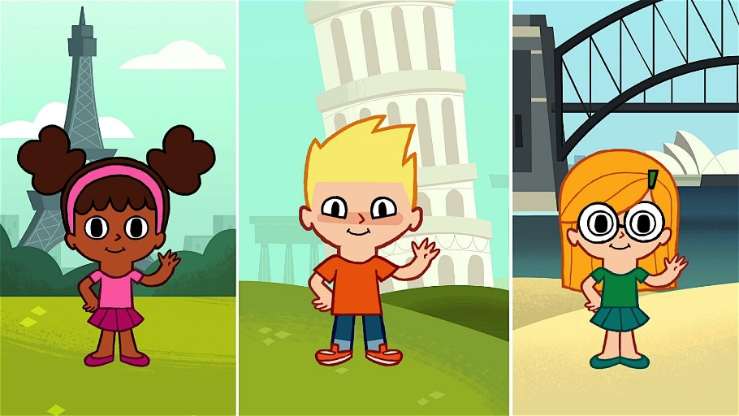
Linkime sėkmės mokytis visiems vaikučiams, kartu su visa šeima!
Iki pasimatymo darželyje, labai Jūsų pasiilgome!

Meninio ugdymo programą nuotoliniu būdu paruošė,
Marius Mickus

